Федеральное агентство по образованию
Иркутский государственный университет

Институт математики, Кафедра информационных
экономики и информатики технологий

Генератор звёздных карт

Курсовая работа

студента 2 курса группы 2422
направления 010501.65 – прикладная
математика и информатика
Иванова Ивана Ивановича

Научный
Оценка научного руководителя: руководитель
____________________ преподаватель кафедры
«___» _______________2014 г. Теории вероятностей и
дискретной математики

Иркутск – 2014 г.

ОГЛАВЛЕНИЕ
стр.
ВВЕДЕНИЕ 3
ГЛАВА 1. Аналитический Обзор 4
1.1. Анализ исходных данных 4
ГЛАВА 2. Основные этапы работы 5
2.1. Разработка базы данных 5
2.2. Построение ортогональной проекции небесной сферы 7
ЗАКЛЮЧЕНИЕ 9
Список использованных источников 10
Приложение 1. Таблица исходных данных 11
Приложение 2. Созвездие Малой Медведицы 11
Приложение 3. Ортогональная проекция неба 12

ВВЕДЕНИЕ
Вселенная - весь существующий материальный мир, безграничный во времени и пространстве и бесконечно разнообразный по формам, которые принимает материя в процессе своего развития. Вселенная, изучаемая астрономией, - часть материального мира, которая доступна исследованию астрономическими средствами, соответствующими достигнутому уровню развития науки. Вселенная толком не изучена, так как между небесными телами огромное расстояние. Поэтому она таит в себе много загадок, которые еще предстоит разгадать человечеству. Следовательно, необходимо изучать небесные тела, их характеристики, положение относительно Земли и друг друга.
Целью данной курсовой работы является разработка генератора звёздных карт. Для этого необходимо решить следующие задачи:
- спроектировать и заполнить базу данных для хранения информации о звездах и созвездиях;
- написать запросы, формирующие ортогональную проекцию выбранного набора звёзд на плоскость.
В процессе курсовой работы также разберемся с тем, как измерить расстояние, если до предмета не дотянуться ни линейкой, ни лучом локатора – расстояние между звездами.

ГЛАВА 1. АНАЛИТИЧЕСКИЙ ОБЗОР
1.1 Анализ исходных данных.
В исходных данных имеется две таблицы (см. приложение 1). Первая таблица - созвездий со звездами, входящими в них, и их характеристиками: прямое восхождение, склонение, магнитуда и символ, а также связь между звездами в рамках созвездия. Вторая - таблица звезд с уникальными именами. Для лучшего понимания числовых характеристик, рассмотрим вторую экваториальную систему координат. Она используется в астрономии для описания положения светил на небе или точек на воображаемой небесной сфере. Во второй экваториальной системе основной плоскостью является плоскость небесного экватора, а одной из координат является склонение (Dec) (реже — полярное расстояние p​​). Склонение (Dec) в астрономии равняется угловому расстоянию на небесной сфере от плоскости небесного экватора до светила и обычно выражается в градусах, минутах и секундах дуги. Вторая координата — прямое восхождение (RA) — дуга небесного экватора от точки весеннего равноденствия до круга склонения светила, или угол между направлением на точку весеннего равноденствия и плоскостью круга склонения светила. Таким образом, начало отсчёта находится в точке, где Солнце пересекает небесный экватор весной (точка весеннего равноденствия). Прямое восхождение измеряется к востоку от видимого положения центра Солнца, то есть в сторону, противоположную суточному вращению небесной сферы, вдоль небесного экватора и принимает значения от 0 ° до 360 ° (в градусной мере) либо от 0 ^{ч} до 24 ^{ч} (в часовой мере). Положение любой точки на небесной сфере описывается склонением и прямым восхождением. Аналогами склонения и прямого восхождения являются широта и долгота соответственно на Земле.
Система небесных координат является сферической системой координат, в которой третья координата — расстояние принимается равной единице (в некоторых случаях бесконечности), так как расстояние от центра данной сферы (за центр принимается глаз наблюдателя) настолько велико, что не принимается во внимание. А точку, заданную посредством сферических координат легко перевести в декартову систему.
Таким образом, положение звезды на небе можно определить через привычную нам декартову систему координат.

ГЛАВА 2. Основные этапы работы
Решение поставленных выше задач можно разбить на два этапа. Первый этап- разработка базы хранения информации, и второй - построение генератора участков звездного неба.
  - Разработка базы данных.
Для хранения данных воспользуемся компактной встраиваемой реляционной базой данных SQLite , которая поддерживает достаточно полный набор команд SQL . Хранить данные будем в трех таблицах:
- таблица созвездий;
- таблица звезд;
- таблица связей.
Первую из них, таблицу созвездий, назовем Constellations. В данной таблице создадим три поля:
- Поле уникального идентификатора – id. Оно имеет тип INTEGER, так же отметим, что оно является первичным ключом, то есть для каждого созвездия существует свой уникальный номер. Значения этого поля не могут повторяться в столбце. Позже мы свяжем по этим значениям данную таблицу с таблицей звезд.
- Поле названий - это, в большинстве своем, укороченные названия созвездий на латинском языке, – name. Имеет тип TEXT.Отметим, что все поля name должны быть заполнены.
- Поле – name_rus – названия созвездий на русском языке.
В результате получаем таблицу созвездий из 89 строк.
После заполнения таблицы Constellations можно приступать к формированию таблицы звезд. Назовем её Stars. Она состоит из восьми столбцов:
- Поле уникального идентификатора. Тип INTEGER, первичный ключ, значения не могут повторяться.
- Поле названий – name. Тип TEXT. Установим параметры так, чтобы нельзя было оставлять этот столбец не заполненным.
- Поле названий звезд на русском языке – name_rus. Тип TEXT.
- Первые координаты небесных светил (прямое восхождение) – RA. Тип REAL.
- Вторые координаты звезд (склонение) – Dec. Тип REAL.
- Магнитуда звезд – Mag. Тип REAL.
- Символ – Symbol. Тип REAL.
- Поле const_id . Данный столбец связываем с полем id таблицы созвездий таким образом, чтобы звезды соответствовали созвездиям, в которых они находятся. Тип INTEGER.
В исходных данных имеется таблица звезд с уникальными именами. Чтобы записать их в Stars создадим вспомогательную таблицу. Назовем ее uni.
- Name- название
- RA – первая координата
- Dec – вторая координата
- Mag – магнитуда
Далее с помощью sql-запроса:
UPDATE Stars
SET name = (
SELECT name
FROM uni
WHERE EXISTS (
SELECT *
FROM Stars s JOIN uni u ON abs(s.Dec - u.Dec)<0.1 AND abs(s.RA - u.RA)<0.1)
)
)
свяжем таблицы uni и Stars. В итоге получаем 792 строки.
Теперь перейдем к третьей таблице базы – таблице Edges. Порядок заполнения таблиц важен. При таком порядке удобнее всего заполнять данные, четко прослеживаются связи. Edges - таблица связей или ребер в созвездиях.
- Id – уникальный номер ребра
- Star_id1 – первая звезда ребра, связана с таблицей Stars через поле id.
- Star_id2 – вторая звезда ребра, связана с таблицей Stars через поле id.
После заполнения получаем 766 строк.
В итоге все данные в упорядочены, с ними в дальнейшем удобно работать.

  - Построение ортогональной проекции небесной сферы.
Проекция (лат. projectio — выбрасывание вперёд)- изображение трёхмерной фигуры на так называемой картинной (проекционной) плоскости способом, представляющим собой геометрическую идеализацию оптических механизмов зрения, фотографии, камеры-обскуры. Термин проекция также означает метод построения такого изображения и технические приёмы, в основе которых лежит этот метод. Ортогональной проекцией точки на плоскость называется точка пересечения перпендикуляра, проведенного через данную точку к плоскости.
Для решения ортогональной проекции одной точки нужно перевести ее координаты из экваториальной системы координат в декартову. Но прежде чем это сделать, нужно перевести RA и Dec в радианную меру угла. RA первоначально дано в часах. Известно, что 24 часа=360 ̊, а 1 ̊ 0,0175 радиан. Следовательно, 1 час=15 ̊, тогда RA=RA*0,0175*15=RA*0,262. Dec изначально дано в градусах, поэтому Dec=Dec*0,0175 радиан. Для перевода координат из одной системы в другую воспользуемся формулами:
x = cos (Dec)·cos (RA)
y = cos (Dec)·sin (RA)
z = sin (Dec).
Проекция на плоскость осуществляется занулением координаты x. Sql - запрос для одной точки выглядит следующим образом:

SELECT cos(Dec2)*sin(RA2), sin(Dec2)
FROM(
SELECT Dec*0.0174 as Dec2, RA*0.262 as RA2
FROM Stars
)
Теперь решим задачу для построения ортогональной проекции точек, которые находятся от определенной точки O(RA₀, Dec₀) в заданном радиусе R. Определим расстояние между двумя точками А и B на небесной сфере:
АВ = arcos(sin (Dec₁)·sin(Dec₂)+cos(Dec₁)cos(Dec₂)cos(RA₂-RA₁)).
Тогда, находя расстояния с каждой звездой и сравнивая с данным расстоянием можно написать запрос, выводящий все нужные точки. Но прежде чем это сделать, повернем сферу таким образом, чтобы координаты исходной точки были нулевыми:
RA=RA-RA₀
Dec=Dec-Dec₀.
Для проверки правильности рассуждений построим точечный график созвездия Малой Медведицы с центральной Полярной звездой в Microsoft Excel (см. приложение 2). По полученному графику хорошо видно известное всем созвездие. Тем самым мы подтверждаем правильность предыдущих рассуждений.
Тогда окончательный запрос вывода ортогональной проекции участка звездного неба относительно центральной звезды А(сentr_dec, centr_ra) в радиусе 0,5 имеет вид:

SELECT cos(Dec2)*sin(RA2) as x, sin(Dec2) as y
FROM (
SELECT (Dec-center_dec)*0.0174 as Dec2, (RA- center_ra)*0.262 as RA2
FROM Stars
)
WHERE (acos(sin(dec2)*sin(dec2)+cos(dec2)*cos(dec2)*cos(ra2))) <= R
В результате получен путь звезд, опоясывающий сферу (см. приложение 3).
ЗАКЛЮЧЕНИЕ
В результате курсовой работы был построен генератор звездных карт в виде ортогональной проекции на плоскость части небесной сферы. Были рассмотрены различные системы координат (вторая экваториальная, сферическая, декартова) и задания в них положения звезд на небе, а также задание положения звезд в каждой из них. Разработана база данных для хранения всей информации.

Список используемых источников
1. В.П. Цесевич. Что и как наблюдать на небе.
2. Ф.Ю. Зигель. Сокровища звездного неба.
3. В.А. Бронштейн. Планеты и их наблюдение.
4. Б. А. Воронцов-Вельяминов. Очерки о Вселенной
5. Документация SQLite http://sqlite.org

Приложение 1. Таблица исходных данных
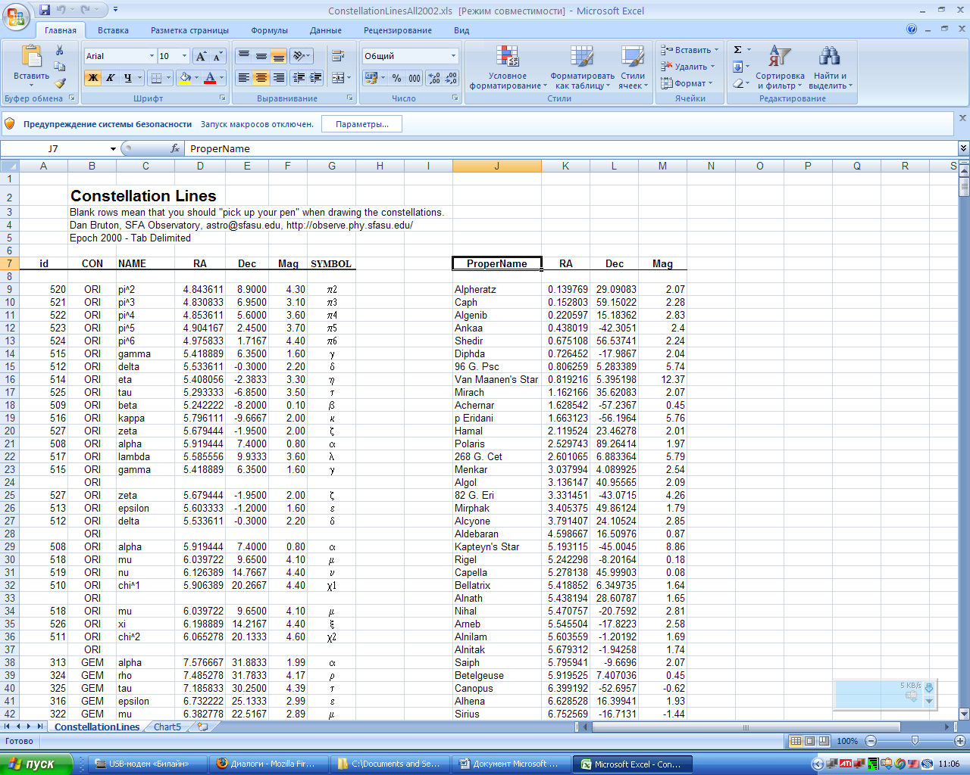
Приложение 2. Созвездие Малая Медведица
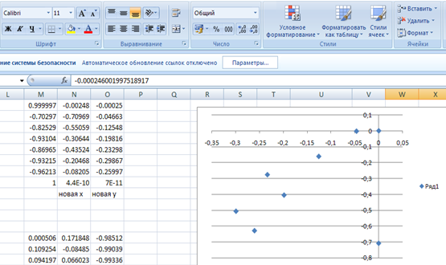

Приложение 3. Ортогональная проекция неба.
